国富集团标讯爬取需求修改说明

一．
“新增”页面字段
字段名称 | 字段类型 | 必填 | 字段约束 | 备注
发布时间 | 日期 | 是 | 年月日
公告标题 | 单行文本 | 是
采购人 | 单行文本 | 是
业务类型 | 下拉单选 | 是 | 会计、造价、评估、税务、咨询
地区 |  | 是 |  | 省-市
主要内容 | 多行文本 | 是
预算金额 | 数字 | 是 |  | 万元
附件上传 |  | 否

新增用户信息：
信息录入员：杨振海、13691196086
集团市场部主任：廖鸿志13391878047
集团市场部副主任：史婵娟、18611350910

三、此界面根据“必填字段”名称支持模糊搜索
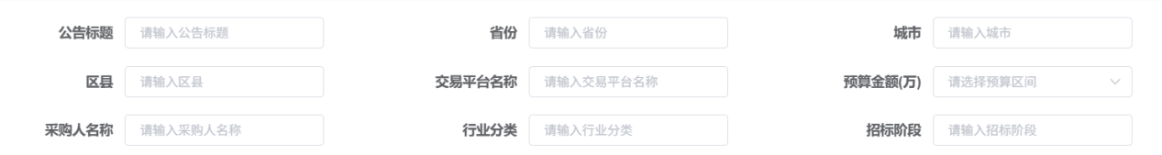

四、信息推送

